Дефекты в двумерных решеточных моделях
Лукомская М.В
студент магистратуры
Московский государственный университет имени М.В.Ломоносова,
физический факультет, Москва, Россия
E–mail: mv.lukomskaya@physics.msu.ru

В работе осуществляется исследование влияния дефектов на электронные свойства графена. Основным подходом в исследованиях являются двумерные решеточные модели. Графен имеет высокую подвижность носителей заряда, что делает его очень перспективным для использования в различных областях нанотехнологий.
Графен - двумерная аллотропная модификация углерода, образованная слоем атомов углерода толщиной в один атом, находящихся в sp²-гибридизации и соединённых посредством σ- и π-связей в гексагональную двумерную кристаллическую решётку. На краях зоны Бриллюэна (рис.1.) в точках K и K’ (точки Дирака) зона проводимости и валентная соприкасаются (рис.2.), здесь закон дисперсии носителей линеен , где - постоянная Планка, - скорость Ферми, - модуль волнового вектора в двумерном пространстве с компонентами.
Граничные эффекты в графене оказывают влияние на энергетический спектр. Например топология границ графеновых нанолент определяет нелинейный закон дисперсии и проводящие свойства. Аналогичные явления должны возникать и в случае протяженных дефектов листа графена. Показано, как дефекты с различной топологией границ деформируют энергетический спектр.
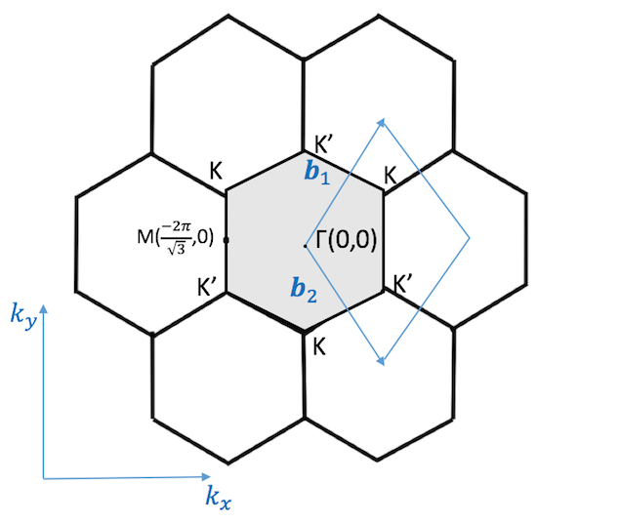
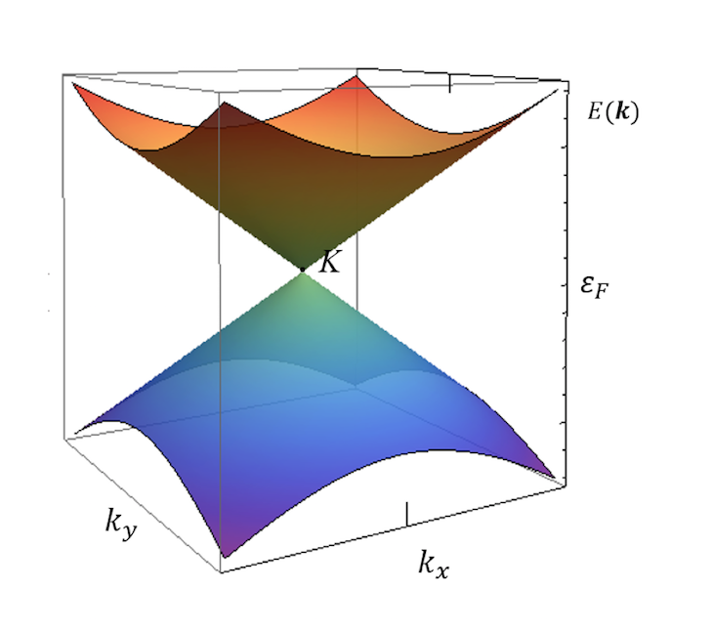

Рис.1. Зона Бриллюэна
Рис.2. Энергетический спектр Графена
в окресности точки Ферми

Литература

- Kotov V.N., et al. Electron-electron interactions in graphene: Current status and perspectives// Rev. of Mod. Phys. 2012. V. 84 (3), P. 1067.
- Kyoko Nakada, et al. Edge state in graphene ribbons: Nanometer size effect and edge shape dependence// Phys. Rev. B 1996. V. 54, P. 17954

